Модуль 1
1) Определение глубины сезонного промерзания грунтов (dfn), в метрах, выполняется по формуле 1
$d_{fn}=d_{0}\sqrt{M_{t}}$ , (1)
где d0 - величина, в метрах, для:
- глин и суглинков - 0,23
- мелких и пылеватых песков, супесей - 0,28
- песков гравелистых, крупных и средней крупности - 0,3
- крупнообломочных грунтов - 0,34
Для неоднородного сложения грунтов d0 определяется как средневзвешенное в пределах глубины промерзания.
Mt - коэффициент, равный сумме абсолютных значений среднемесячных отрицательных температур за зиму в данном районе, принимаемых по таблице 5.1 СП "Строительная климатология", согласно таблице 1
Таблица 1 - Средняя месячная и годовая температуры воздуха
Месяцы |  |  |  |  |  |  |  |  |  |  |  | Год
1 | 2 | 3 | 4 | 5 | 6 | 7 | 8 | 9 | 10 | 11 | 12
-17,6 | -15,8 | -8,0 | 2,7 | 11,0 | 17,3 | 19,4 | 16,3 | 10,2 | 2,6 | -7,3 | -14,4 | 1,4
Определение коэффициента Mt:
Mt=17,6+15,8+8+7,3+14,4= 63,1
Тогда нормативная глубина промерзания, где преобладают гравелистые пески средние и крупные:
dfn=0,23×√63,1=1,83 м
2) После определения нормативной глубины промерзания вычисляется расчетная глубина промерзания df, согласно формуле 2
$\begin{aligned}d_{f}=k_{h}d_{fn} \#\left(2\right)\end{aligned}$
Определение расчетной глубины промерзания для отапливаемого здания с подвалом с положительной температурой
df = 0,54×1,83= 0,99 м. Принимается равным 0,99 м.

Модуль 2
№  п/п | Наименование работ | Эскизы, формулы и правила подсчета | Ед.  Изм. | Кол-во
1 | Срезка растительного слоя | 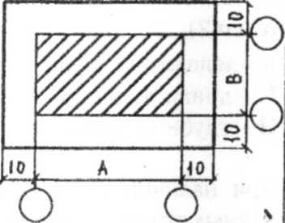  Fcp. = (А+20)*(В+20) =(12,3+20)*(11,4+20) =1014,22 м²  где А и В - габаритные размеры здания в осях в м. | м² | 1014,22
2 | Планировка грунта | Vcp-объём срезаемого слоя в м³. Vcp = Fcp* бср  Vcp = 1014,22*0,2=202,84 м³  где бср-толщина срезаемого растительного слоя в м;  бср = 0,2 м | м³ | 202,84
3 | Разработка грунта  экскаватором  в траншее | 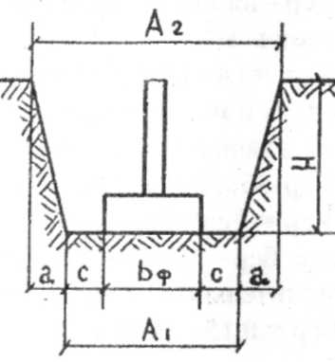  Vт -объём траншеи в м³.  Vт = А1+А2 *L*H  2  Vт = (1,6+3,26)/2*69,9*2,1 = 356,70 м²  A1=2,2 – ширина траншеи по дну,  A2 = A1 + 2a  A2 = 2,2+2*0,53 = 3,26 м,  где bф-ширина фундамента;  bф= A1-2*С  bф = 2,2-0,3*2 = 1,6м  С = 0,3 - технологический зазор,  а =Н * m  а =2,1*0,25 = 0,53 м  m -коэффициент откоса (см. табл 1).  m = 0,25  L= 69,9 м-длина траншеи в м;  Н=2,1 м-глубина траншеи в м.  Грунт-глина | м³ | 356,70
4 | Доработка грунта вручную | 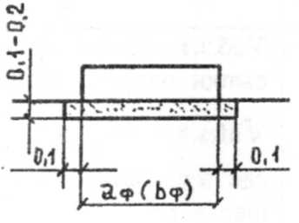  Fp.д. - площадь ручного добора грунта в м²  V р.д.-объём ручного добора грунта в м³.  Fp.д. = (L+ 0,2)*(bф +0,2)  Fp.д = (69,9+0,2)*(1,6+0,2) = 126,18 м²  n - количество фундаментов;  бр.д. - глубина добора в м;  бр.д. = 0,2 м.  V р.д= Fp.д*бр.д =126,18*0,2=25,24 м³ | м³ | 25,24

Модуль 3. Смета
№  п/п | Наименование затрат | Результат расчета по формуле, руб. | Формула расчета | Значение из нормативного документа, ссылка на обоснование
1 | Оплата труда рабочих | 6.759,47 | 11,50*587,78=6.759,47 | Х
2 | Эксплуатация машин | 518,54 | 11,5*45,09=518,54 | Х
3 | В том числе оплата труда машинистов | 245,87 | 11,5*21,38=245,87 | Х
4 | Материалы | 11.266,55 | 11,5*979,7=11.266,55 | Х
5 | Всего прямые затраты | 18.544,56 | 6.759,47+518,54+11.266,55=18.544,56 | Х
6 | ФОТ | 7.005,34 | 6.759,47+245,87=7.005,34 | Х
7 | Накладные расходы | 7.075,39 | 1,01*7.005,34=7.075,39 | -приказом Министерства строительства и жилищно-коммунального хозяйства РФ от 21 декабря 2020 г. N 812/пр "Об утверждении Методики по разработке и применению нормативов накладных расходов при определении сметной стоимости строительства, реконструкции, капитального ремонта, сноса объектов капитального строительства"
8 | Сметная прибыль | 3.432,62 | 0,49*7.005,34=3.432,62 | приказом Министерства строительства и жилищно-коммунального хозяйства Российской Федерации от 11.12.2020 № 774/пр "Об утверждении Методики по разработке и применению нормативов сметной прибыли при определении сметной стоимости строительства, реконструкции, капитального ремонта, сноса объектов капитального строительства".
9 | Себестоимость | 25.550 | 18.544,56+7.005,34= 25.549,9 | Х
10 | Сметная стоимость | 28.983 | 3.432,62+25.549,9=28.982,62 | Х

Модуль 4
Таблица - Основные дефекты и повреждения конструкций, и их влияние на техническое состояние
Вид дефектов и повреждений | Влияние дефектов и повреждений на категорию технического состояния | Возможные причины появления
Сколы бетона в сжатой зоне | Ограниченноработоспособное техническое состояние при снижении несущей способности при обосновании расчетами отсутствия опасности разрушения или потери несущей способности или устойчивости конструкции | Механические воздействия
Выпучивание сжатой арматуры, продольные трещины в сжатой зоне, шелушение бетона сжатой зоны | Аварийное техническое состояние | Перегрузка конструкций
Искривление горизонтальных и вертикальных линий стен | Ограниченноработоспособное техническое состояние при снижении несущей способности при обосновании расчетами отсутствия опасности разрушения или потери несущей способности или устойчивости конструкции | Неравномерные осадки грунтов основания
Увлажнение кладки | ограниченноработоспособное техническое состояние при снижении несущей способности при обосновании расчетами отсутствия опасности разрушения или потери несущей способности или устойчивости конструкции | Скапливание влаги от атмосферных осадков, конденсация влаги, попадание брызг

